Звіт про виконання 5 лабораторної роботи

Виконали: **Шваюк, Якименко, Гловацький**

Дата: 28 березня

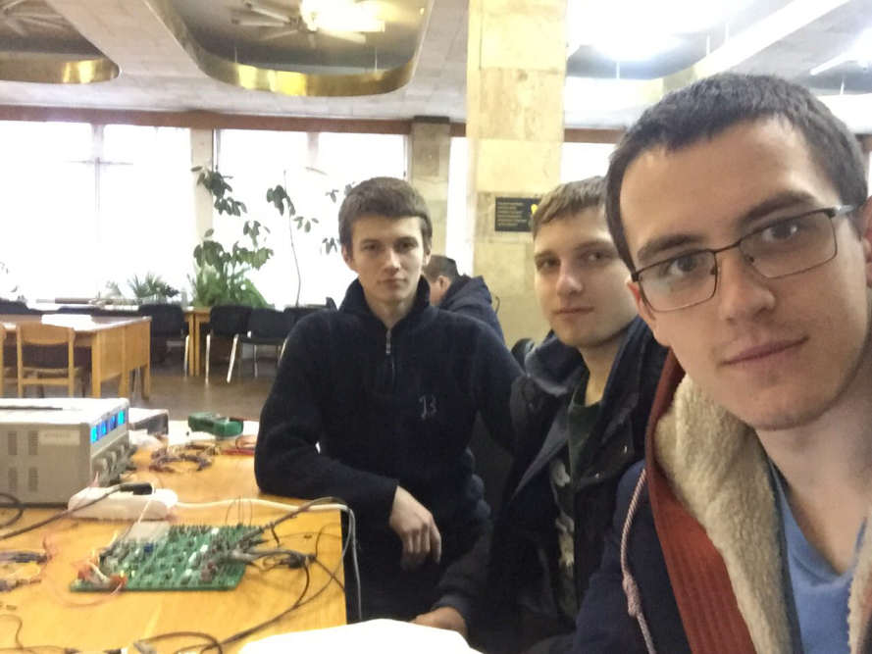

У всіх схемах використали наступні номінали

**R1 = 1 kOm R2 = 10 kOm**

**1)Інвертуючий підсилювач**

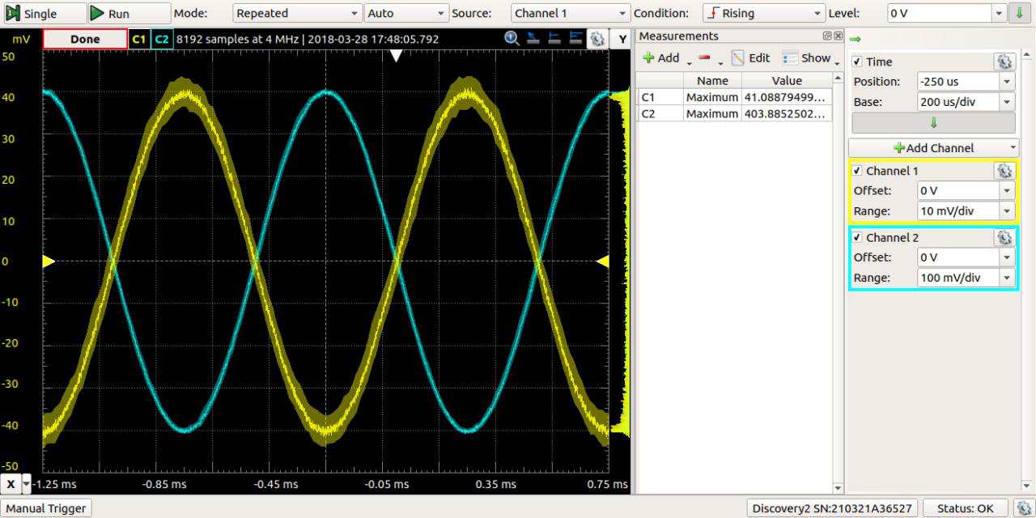**Uin = 41mV Uout = 403mV Ku = 10**

**2)Неінвертуючий підсилювач**

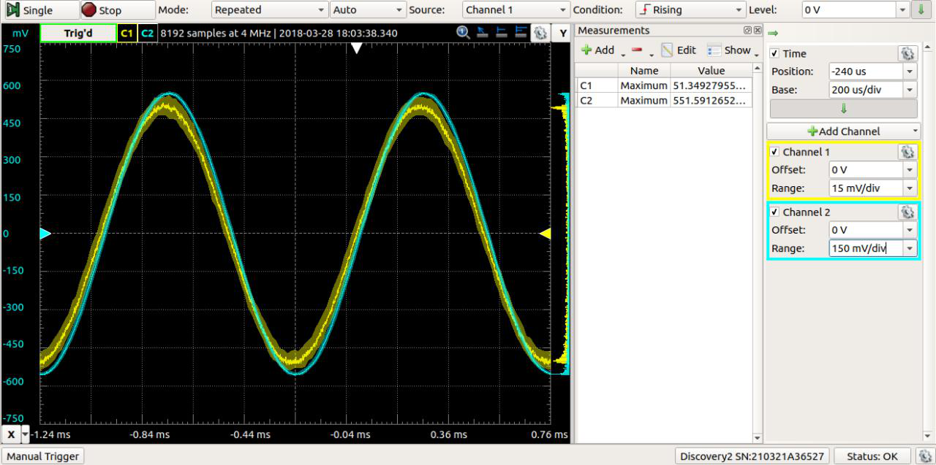**Uin = 51mV Uout = 551mV Ku = 11**

**3)Інвертуючий тригер Шмiдта**

Теоретична порогова напруга 0.91В

Тут в нас вийшло наступне

При вхідній напрузі 0.91В тригер не перемикався. Почав перемикатись при напрузі 1.04В, але коефіцієнт заповненості тут явно не 50%

При вхідній напрузі 5В меандр вже нормальний, але порогова напруга 1.72В, що не відповідає теоретичним очікуванням.

**Чому порогова напруга змінилась?**

інвертуючий тригер Шмидта; Uвх = 1.04 В; порогова напруга експериментальна; зростання синусоїди(в даному випадку максимум синусоїди):

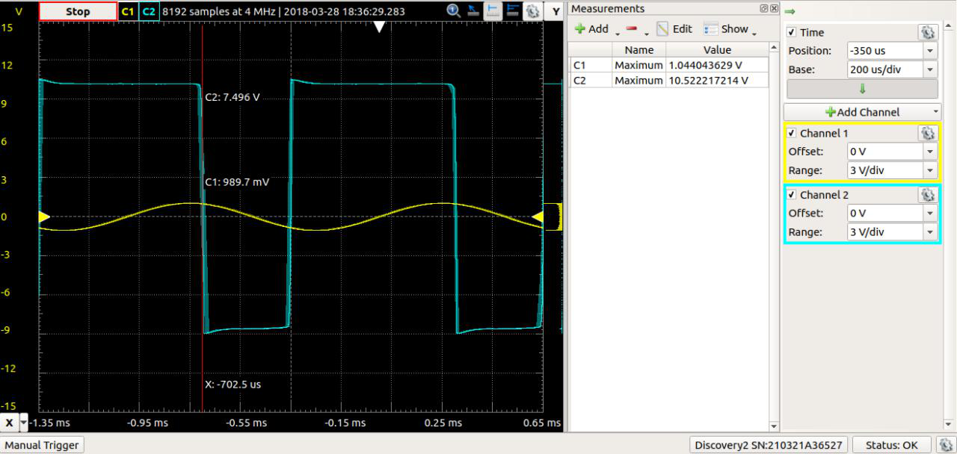

інвертуючийтригер Шмидта; Uвх = 1.04 В; порогованапругаекмпериментальна; спадання синусоїди :

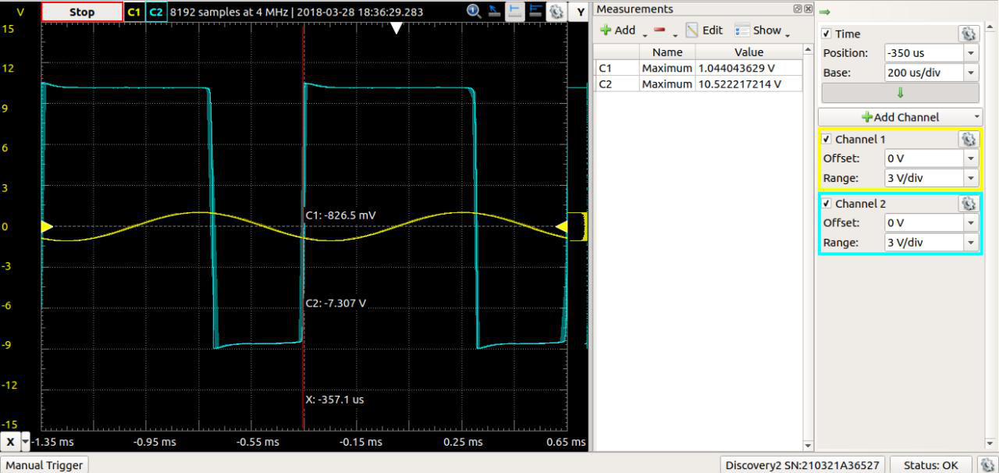

інвертуючийтригер Шмидта; Uвх = 5 В; порогованапругаекмпериментальна; зростання синусоїди

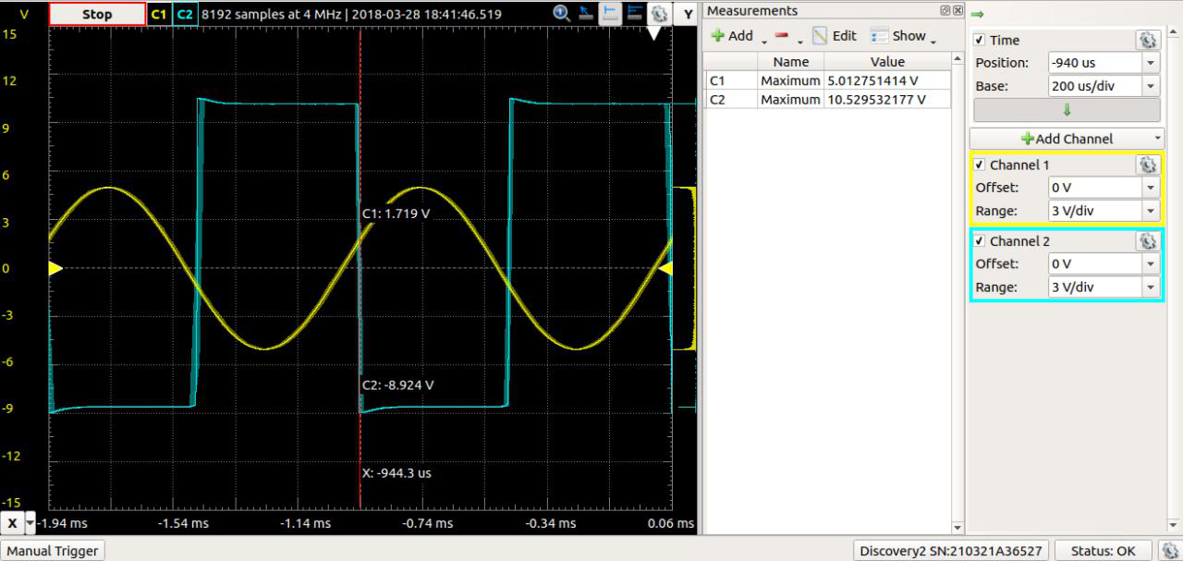

інвертуючийтригер Шмидта; Uвх = 5 В; порогованапругаекмпериментальна; спадання синусоїди

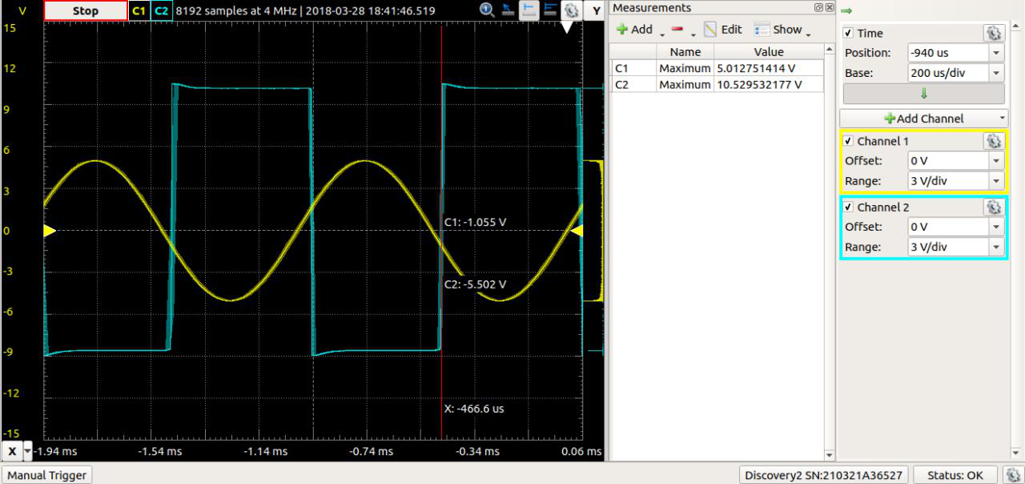

**НЕінвертуючий тригер Шмідта**

Тут спостерігались схожі процеси, що й відбувались при інвертуючому тригері шмідта

НЕінвертуючий тригер Шмидта; Uвх = 1.5 В; порогова напруга екмпериментальна; зростання синусоїди

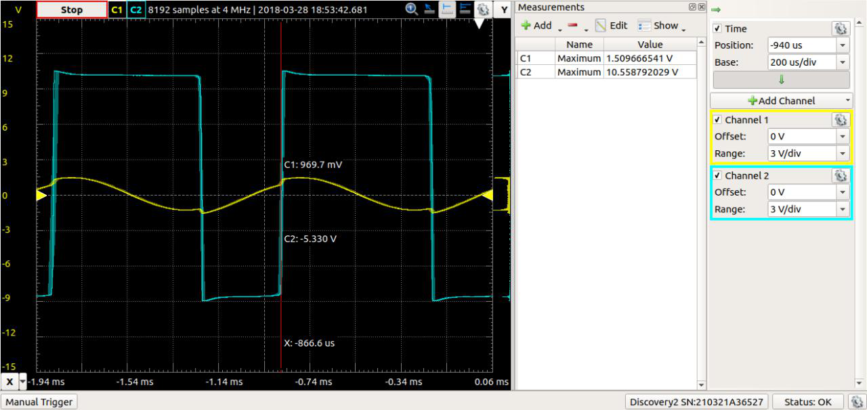

НЕінвертуючий тригер Шмидта; Uвх = 1.5 В; порогова напруга екмпериментальна; спадання синусоїди

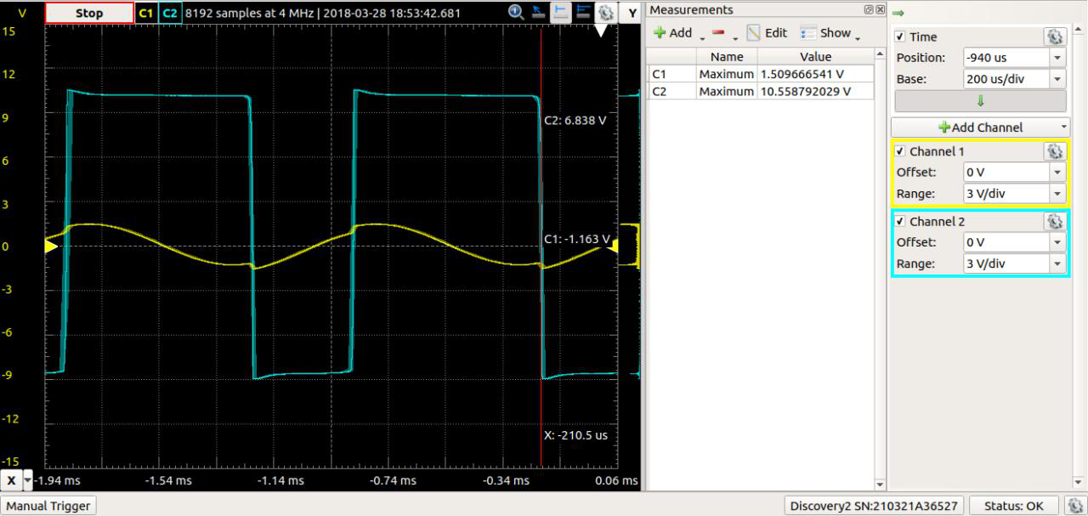

НЕінвертуючий тригер Шмидта; Uвх = 5 В; порогова напруга екмпериментальна; зростання синусоїди

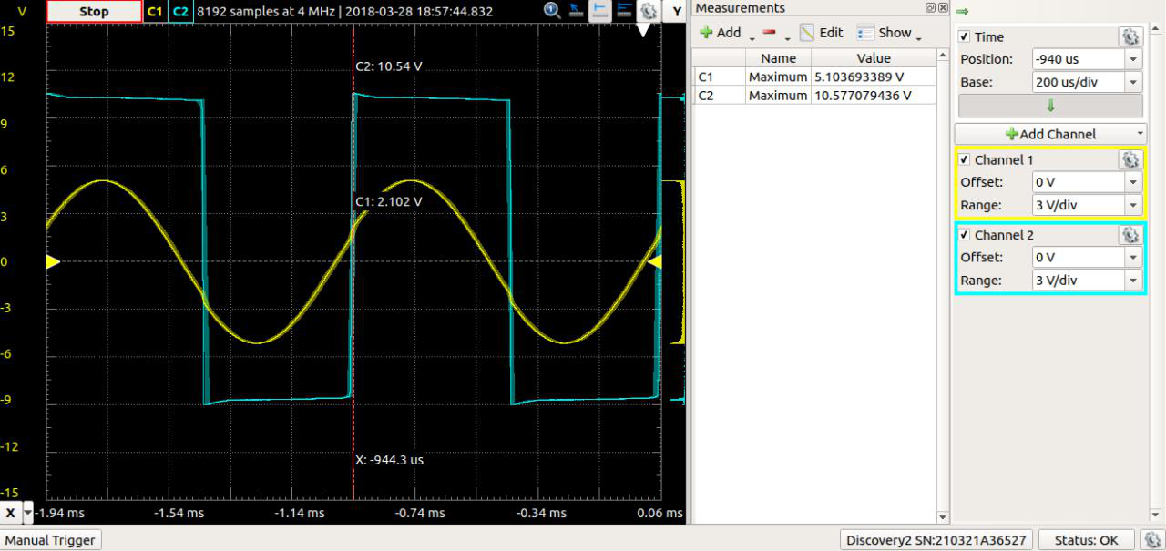

НЕінвертуючий тригер Шмидта; Uвх = 5 В; порогова напруга екмпериментальна; спадання синусоїди

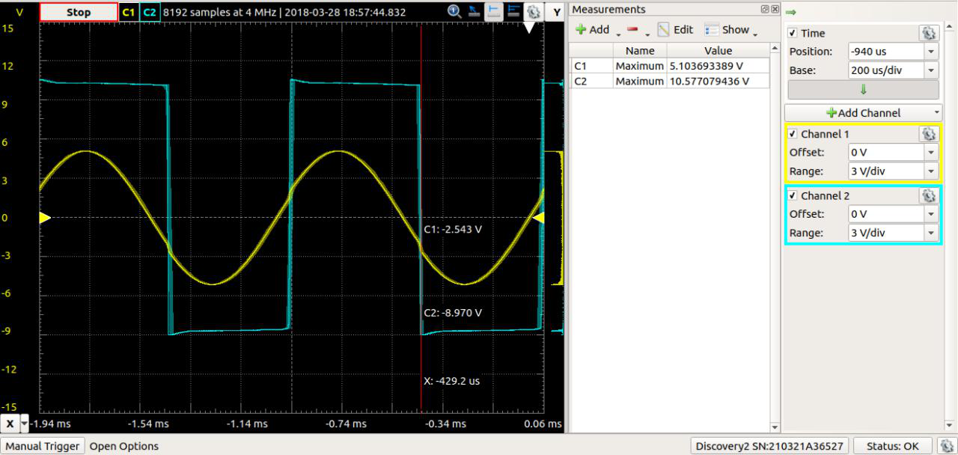

**4)Режим генератора**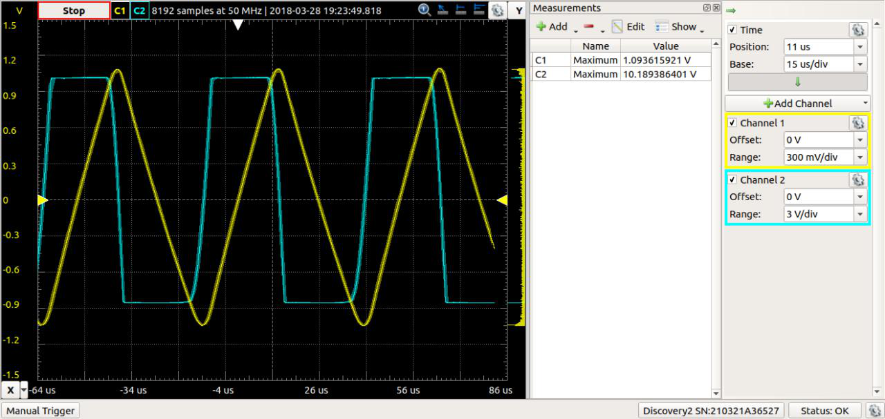

режим генератора (період меандра експериментальний)

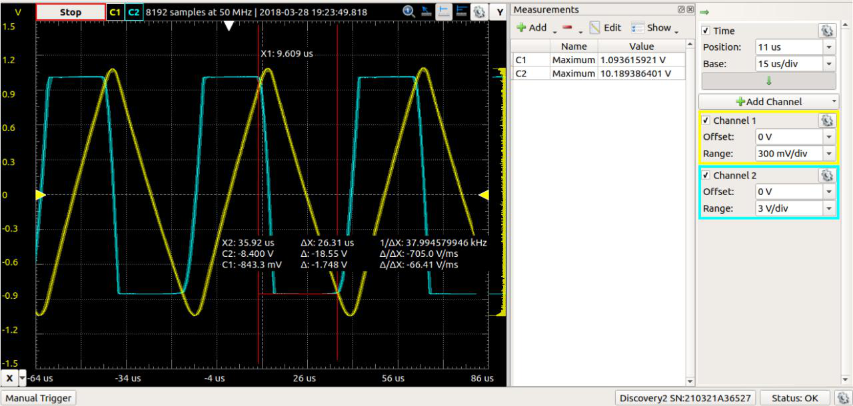

режим генератора (період меандра експериментальний)

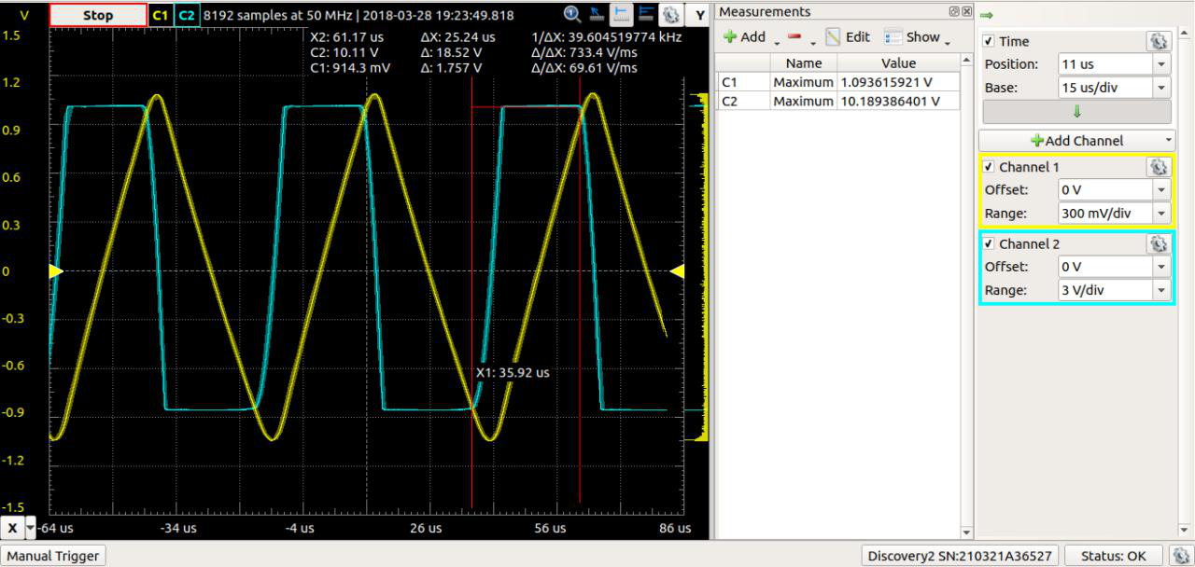

|  |  |  |  |  |
| --- | --- | --- | --- | --- |
|  | R = | 10k | Om |  |
|  | C = | 10nF | F |  |
|  | R1 = | 1k | Om |  |
|  | R2 = | 10k | Om |  |
|  | betta = | 0,090909091 |  |  |
| період генератора теоретичний: | T = | 3,64643E-05 | 36,46431 | mkS |